2015年1月高等教育自学考试
有机化学(五)试卷
(课程代码05522)
本试卷满分100分，考试时间l50分钟。
3．第二部分为非选择题。必须注明大、小题号，使用0．5毫米黑色字迹签字笔作答。
一、单项选择题(本大题共20小题，每小题l分，共20分)[本科目答案页面导航：http://zk.ikaoti.cn/zikao.htm]
  - 甲基-l叔丁基环己烷的稳定构象是
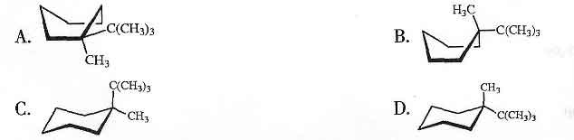
- 下列化合物中能与亚硫酸氢钠发生反应的是
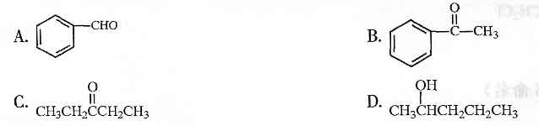
- 下列结构式中具有芳香性的是
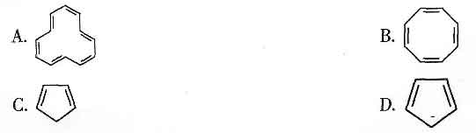
4．下列化合物发生亲核加成反应活性最大的是
A.丙酮
B.苯乙酮
C.苯甲醛
D.丁醛
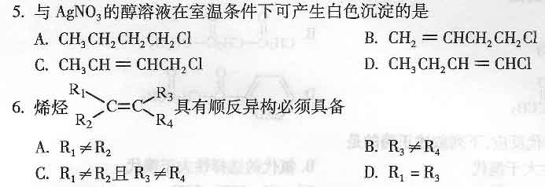7．下列化合物中发生亲电取代反应活性最大的是
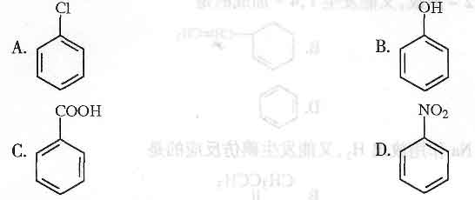
8．酸酐水解的反应过程属于
A.亲电加成
B.亲电取代
C.亲核加成[最新年份咨询qq593777558]
D.亲核取代
9．下列化合物中能发生羟醛缩合反应的是
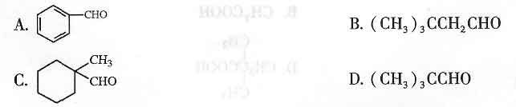
10．下列叙述正确的是
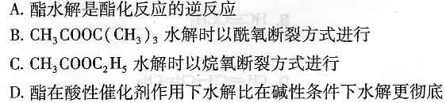
11．下列化合物中酸性最强的是
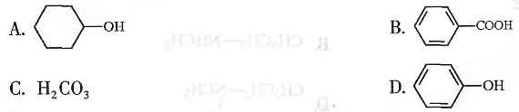
12．从烯醇式的形成和稳定性两方面考虑，下列化合物在酮式一烯醇式互变异构体系中烯醇式含量最高的是
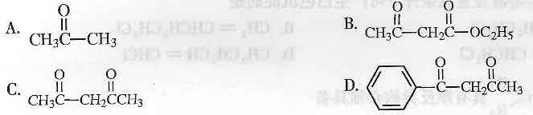
13．关于烷烃的卤代反应，下列叙述正确的是
A.氯代的活性大于溴代
B.氯代的选择性大于溴代
C.溴代的活性大于氯代
D.1°H>2°H>3°H
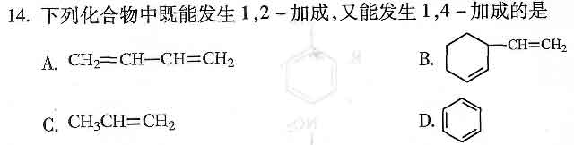
15．下列化合物中既能与金属Na作用放出，又能发生碘仿反应的是
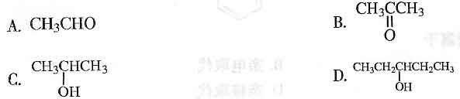
16．和醇反应生成酯，反应速度最快的是
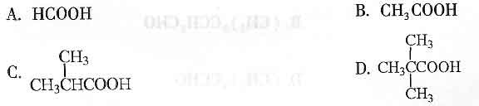
17．下列化合物的碳中存在sp杂化轨道的是
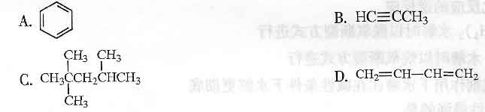
18．下列胺中碱性最弱的是
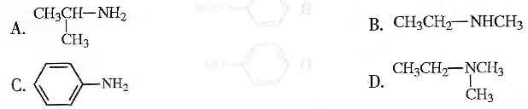[本科目答案页面导航：http://zk.ikaoti.cn/zikao.htm]
19．下列化合物中属脂肪醛的是
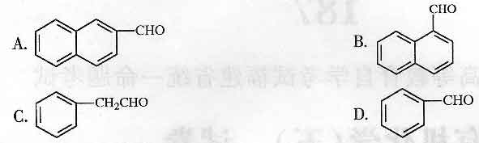
20．下列化合物无旋光性的是
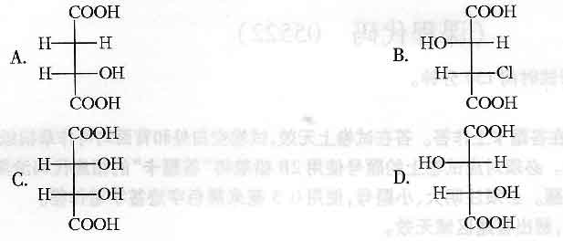
二、命名或写结构式(本大题共l0小题，每小题2分，共20分)
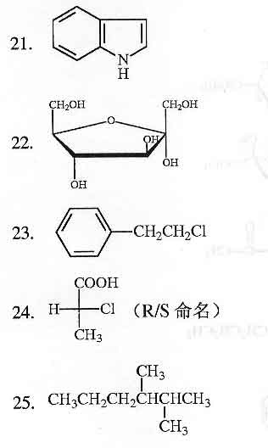
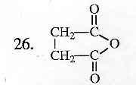
27．2-乙酰基吡咯[最新年份咨询qq593777558]
28．苯基乙烯基醚
29．甘氨酰丙氨酸
30．甾族化合物的基本骨架
三、完成反应式(本大题共l0个问号。每个问号2分，共20分)
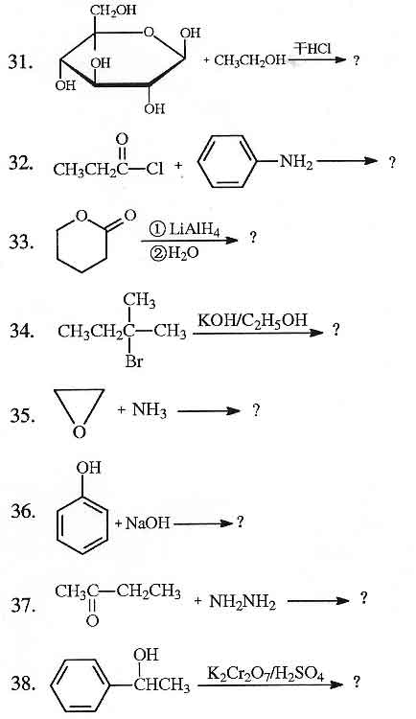
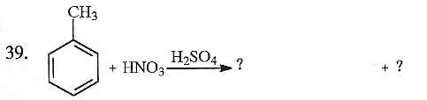
四、通过化学方法鉴别下列各组化合物(本大题共3小题，每小题4分，共12分)
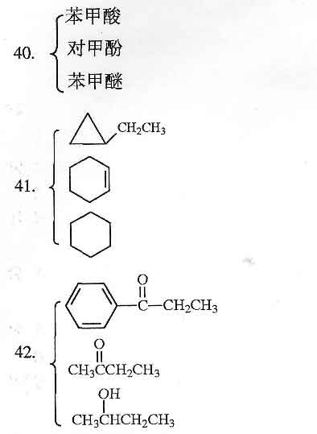
五、机理题(本大题共l小题，共6分)
43．完成下列反应式并写出反应机理：
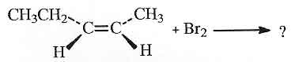
六、合成题(本大题共2小题，每小题5分，共l0分)
七、推断题(本大题共2小题，每小题6分。共12分)
46．某烃A，分子式为，能与氨溶液反应生成红色沉淀。A催化加氢得B，B用酸性高锰酸钾氧化得化合物，推测化合物A、
B.C的结构。
47．某碱性化合物A，分子式为，能与的盐酸溶液在低温下生成B，B与苯酚在弱碱性条件下生成有颜色的C，C的分子式为，推测化合物A、
B.C的结构。

